**CALIDAD Y AUDITORIA**

**Proyecto Retro Games**

**Integrantes**: Elías Araos –Andrés Herrera

**Sección**: 2100

# Contenido

Contenido 2

Introducción 3

1.1 Justificación 3

2 Objetivos del Proyecto 3

2.1 Objetivo general 3

2.2 Objetivos específicos 3

3 Estudio de Factibilidad 4

3.1 Factibilidad Técnica 4

3.2 Factibilidad Económica 5

3.3 Factibilidad Operacional 5

4 Arquitectura Cliente-Servidor 5

5 Diseño de Prototipos 6

5.1 Interface de usuario 6

5.2 Prototipo Juego Tetris 7

5.3 Prototipo Juego Snake 7

6 Conclusión 8

# Introducción

En el presente informe presentaremos los lineamientos de nuestro proyecto de desarrollo el cual llevara por nombre Retro Games y esta pensados para quienes crecieron con video juegos a pila y o con los primeros celulares Nokia. Esto llevado a una página web

## Justificación

El mundo de los Video Juegos va creciendo a pasos agigantados hacia el realismo total en las gráficas de los juegos, dejando a las personas de mayor edad sin sus clásicos juegos de antaño, es por esto que les traeremos nuevamente estos juegos que marcaron a generaciones.

# Objetivos del Proyecto

De acuerdo a lo expuesto en los puntos anteriores se han definido para este proyecto el objetivo general y los objetivos específicos, los cuales se enuncian a continuación.

## Objetivo general

Desarrollar una aplicación web de estilo retro, la cual contendrá en su primera edición 2 videos juegos que los años 90 eran los más populares, los cuales son el Tetris y Snake.

## Objetivos específicos

1. Establecer los elementos tecnológicos necesarios para el desarrollo de la aplicación Web Retro Games.
2. Diseñar Prototipos o mockup de la aplicación Web Retro Games
3. Establecer que servidor Web se utilizara
4. Implementar la aplicación Web que cumpla con la funcionalidad definida.

# Estudio de Factibilidad

## Factibilidad Técnica

La factibilidad técnica permite obtener la información necesaria respecto a, si existe o está al alcance la tecnología necesaria para la aplicación a implementar, chequeando si se cuenta con los equipos y programas mínimos para la realización y utilización de éste

A continuación, se detalla la implementación de nuestra aplicación Web.

**Tecnología de desarrollo**

* **Javascript**: se desarrollará la aplicación con este lenguaje de programación
* **HTML**: Para la implementación de las vistas se utilizará HTML en su versión 5.
* **CSS**: para dar estilo a las páginas HTML se usarán hojas de estilo CSS en su versión 3.
* **P5\***: Librería de javascript que nos proporciona herramientas que simplifican el proceso de creación de imágenes interactivas con código en el navegador web

**Entorno de desarrollo**

* **Visual Studio code**: el Proyecto ha sido producido con el entorno de desarrollo Visual Studio code.

**Control de versión**

* **GitHub**: se utilizará GIT para Controlar todas las versiones que se han generado en el desarrollo de la aplicación.

URL: <https://github.com/AndresHerreraM742/Proyecto-RetroGames.git>

**Servidor Web**

* **FileZila**: es un cliente FTP que nos permitirá conectar mediante este protocolo (File Transfer Protocol) con nuestro servidor
* **donweb**: Hosting que utilizaremos para alojar nuestra aplicación web.

## Factibilidad Económica

**Presupuesto del Proyecto**

Teniendo en consideración que para el desarrollo de la aplicación se contrataran 2 desarrolladores.

A continuación, se detalla el presupuesto inicial.

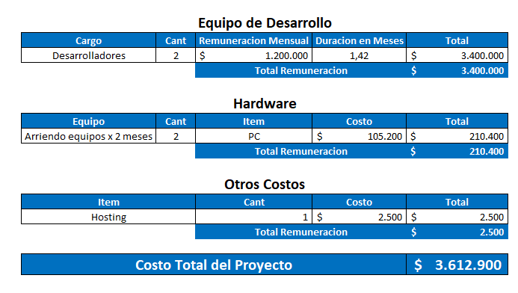

## Factibilidad Operacional

* El sitio web debe ofrecer un diseño atractivo, retro dando los contenidos.
* La estructura del contenido debe ser clara, permitiendo una navegación fácil para cualquier usuario.

# Arquitectura Cliente-Servidor

Utilizaremos este modelo de diseño de Software, en el que la capacidad de proceso está repartida entre los clientes y el servidor, aunque son más importantes las ventajas de tipo organizativo debidas a la centralización de la gestión de la información y la separación de responsabilidades, lo que facilita y clarifica el diseño del sistema.



# Diseño de Prototipos

## Interface de usuario

Proporciona al usuario navegar por cada uno de los videojuegos designados a este.

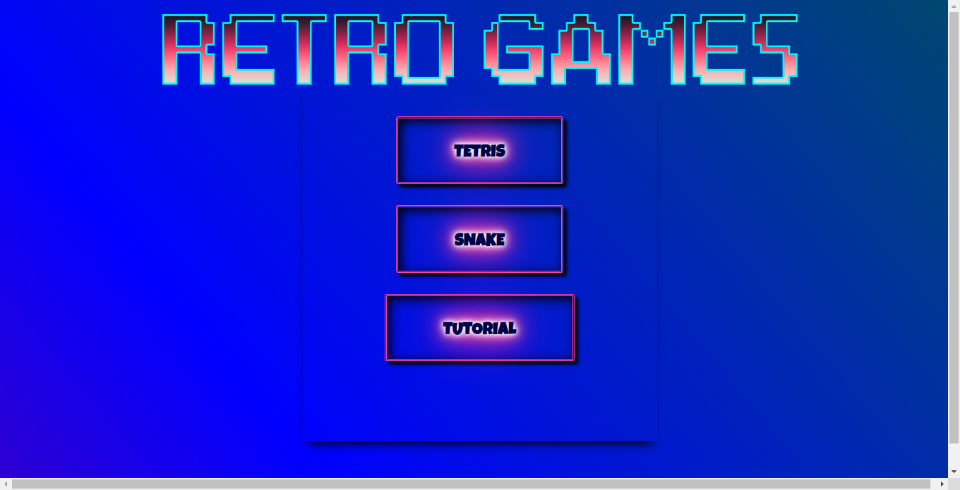

## Prototipo Juego Tetris

Proporciona a usuario el videojuego para su interacción.

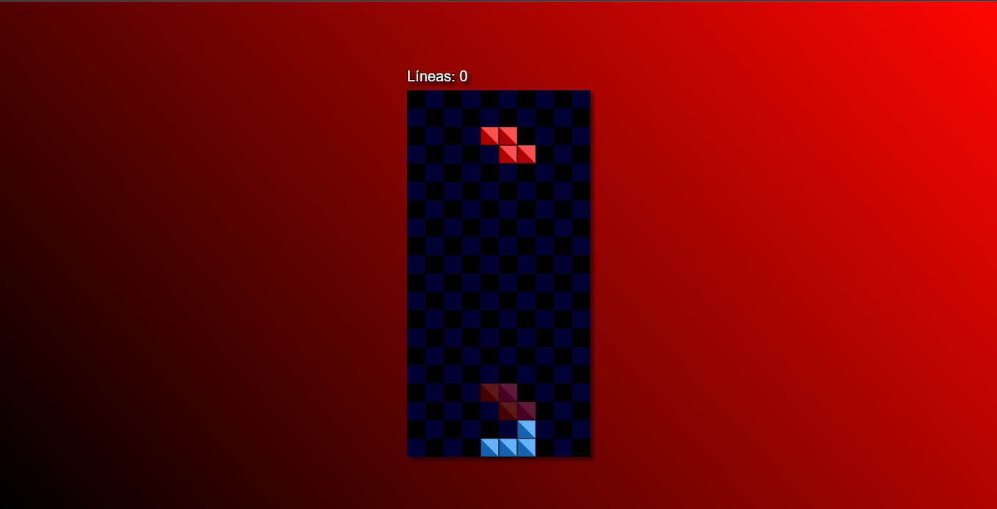

## Prototipo Juego Snake

Proporciona a usuario el videojuego para su interacción.

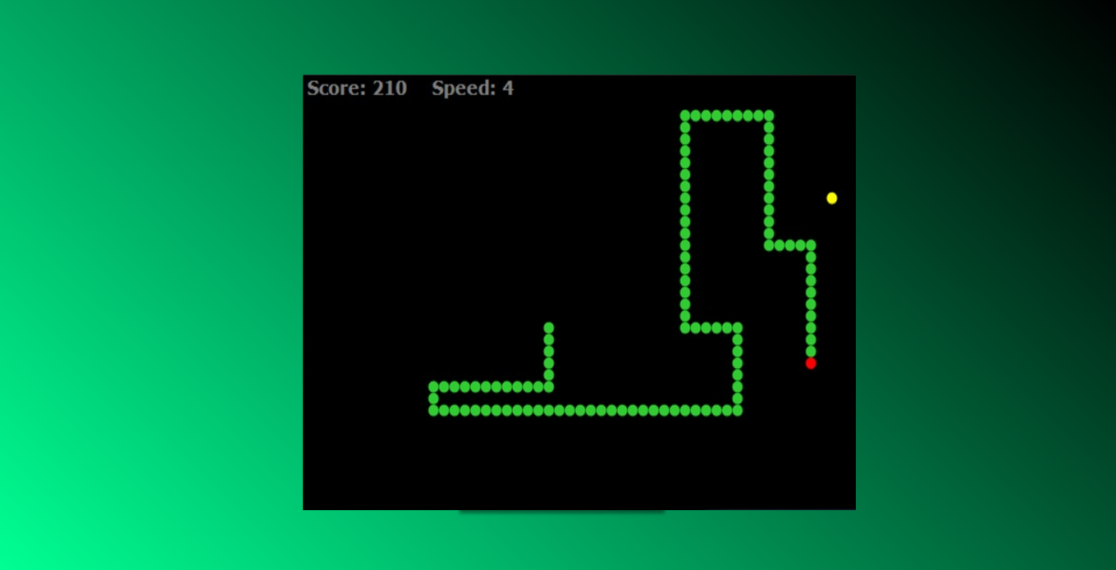

# Conclusión

Como equipo creemos que, con esta aplicación web, que apunta a la generación de los años 90, estaremos aportando a que los usuarios retrocedan en el tiempo y vuelvan a ser esos niños felices de esos tiempos. Sabemos que es para un nicho pequeño en el gigantesco mundo de los video juegos que evolucionan enormemente. Pero lo retro siempre vuelve a estar de moda.

**Game Over.**